رِسَالَةٌ مُخْتَصَرَةٌ بِعُنْوَانِ:
«كَيْفَ أَدْخُلُ فِي الإِسْلاَمِ؟»
مُتَرْجَمَةٌ إِلَى اللُّغَةِ: الْفِرَنْسِيَّةِ
» Comment entrer dans l’Islam?«

Révisé par le comité du Sunnah College,
sous la supervision scientifique de:
SHEIKH DR. HAYTHAM SARHAAN
(Enseignant dans la mosquée du Prophète ﷺ)

sarhaan.com – mahadsunnah.com

Première édition
La publication et la distribution sont autorisées à tout musulman sans aucune modification du contenu de cette lettre.

¢
Question: | Réponse:
Est-il facile d'embrasser l’islam? | Oui, car on a pas besoin d’intermédiaire pour cela ni de rite spécifique.
Dois-je me précipiter d'entrer dans l'Islam ou attendre le moment opportun, ou d'en terminer avec certains problèmes? | Il faut absolument se précipiter car le retardement de l'entrée en Islam peut mener à des catastrophes; car tu peux mourir à n’importe quel moment, et l’entrée en Islam est un commerce fructueux et plus vite tu te lancera dans ce commerce plus ton bénéfice en sera élevé.
Que doit faire celui qui souhaite embrasser l’Islam? | Il a seulement besoin de prononcer les deux attestations: “J’atteste qu'il n’ y a pas de véritable adoré en dehors d’Allah et j'atteste que Mohammed est le messager d'Allah”.
Dans quelle langue doit-il la prononcer? | Il peut la dire dans n’importe quelle langue qu'il maîtrise et le fait de la prononcer en arabe n'est pas une condition.
Doit-il la prononcer sans connaître son sens? | Non, il doit absolument connaître son sens, croire en ce qu’elle comporte, et pratiquer ce qui en découle.
Quel est le sens de “j'atteste”? | Son sens est: j’approuve et je reconnais avec mon cœur, je dis avec ma langue et je pratique avec mes membres.
Quel est la signification de “La ilaaha illa Allah”? | Son sens est: “Il n'y a pas de véritable adoré si ce n'est Allah”.
Quel est le sens de “que Mohammed est son serviteur et son messager”? | Son sens est: “Que c'est un serviteur qui n'est pas adoré et un messager que l'on ne dément pas”.  Et il nous incombe de cette attestation: de croire aux informations qu’il nous a donné, d’obéir à ce qu'il nous a ordonné, de nous abstenir de ce qu'il nous a interdit et empêché de faire, et de suivre sa voie (sunna) et de le prendre comme modèle.
J'ai bien compris, que dois-je faire maintenant? | Répètes après moi: “Ach_hadou an la ilaaha illa Allah wa ach_hadou Anna Mohammaden rassoulou Allah”.”J'atteste qu'il n'y a pas de divinité en dehors d'Allah et j'atteste que Mohammed est le messager d’Allah”.
Suis je musulman maintenant? | Oui, louange à Allah, et cela fait parti des bienfaits d’Allah sur toi.
Que me conseilles-tu désormais en tant que musulman? | Je te conseille d’invoquer Allah de te raffermir sur sa religion, et que tu choisisse la compagnie pieuse qui t'aidera à cela, et que tu étudies l’islam, et que tu cache ta conversion jusqu’à ce que ta foi soit assez forte par la volonté d’Allah.
Quelle est la meilleure invocation? | La sourate 1 du coran  “Al Fatiha”  (Le prologue).
Quelle est la plus facile des évocations (Dhikr)? | L’évocation la plus facile est “Bismillah”.On la dit en entrant à la mosquée et à la maison, et à leur sortie, lors de la lecture du coran, avant d'entrer aux toilettes, avant de retirer ses vêtements, avant les ablutions et avant de manger et de boire...et à d'autres moments que ceux-ci.
Quel est le jugement concernant les péchés que j'ai commis avant mon entrée en Islam? | L’islam annule les péchés antérieurs mis à part les péchés qui sont en rapport avec le droit d'autrui qu'il convient de réparer, il est donc obligatoire se s'en affranchir envers leurs ayants-droits.
Que dois-je faire après l’attestation de foi? | Tu dois accomplir un grand lavage (douche complète).
Pourquoi dois-je me laver? | Premièrement: Le croyant ne dit pas “pourquoi?” Allah a dit:  [Lorsqu’ils sont appelés vers Allah et Son Messager pour que ce dernier juge entre eux, les croyants ne prononcent qu’une parole : « Nous avons entendu et nous obéirons. » Ceux-là auront réussi.] (Sourate La lumière, verset 51)  Deuxièmement: Tu te laves pour nettoyer l’extérieur de ton corps comme tu en as nettoyer l’intérieur.
Très bien, et comment dois-je me laver? | En plaçant l’intention de te laver dans ton cœur et en disant: “Bismillah” (“Au nom d’Allah”), et tu lave l’ensemble de ton corps avec de l'eau.
Qu'en est-il après le lavage? | Lorsque l'heure de la prière arrive tu effectues la prière inchaAllah.
Il est difficile pour moi d’effectuer la prière car elle comporte des paroles et des gestes que je ne connais pas! | L’islam est une religion de facilité et non de difficulté et la louange et la grâce en reviennent à Allah.
Comment dois-je prier? | Tu te dois de suivre la prière avec moi, ou de visionner les vidéos qui enseignent la prière, et tu trouveras des vidéos en plusieurs langues sur les chaînes de l’institut sunna sur les liens présents à la fin de ce fascicule.
Ensuite, qu’en est il après la prière? | Tu devra apprendre les piliers de l’Islam sur lesquels il est bâti, puis les piliers de la foi et ainsi de suite...jusqu’à ce que tu complètes tout ce dont tu as besoin pour parfaire ta religion.
Quels sont les sites que tu me conseilles de visiter pour étudier ma religion? | Je te conseille les sites des grands savants, ainsi que les sites d’associations de prédication des différentes communautés présentes en Arabie Saoudite.
Comment dois-je me comporter avec mes proches non-musulmans? | Tu dois te comporter avec eux comme l'a fait le prophète paix et bénédiction d’Allah sur lui avec les non-musulmans, car il appelait certes à l'Islam avec sa parole, ses nobles caractères, et avec son comportement.
Il y a des personnes qui souhaitent entrer dans l’Islam mais sans en informer leurs proches, quel est leurs jugement? | Il n'est pas obligatoire pour celui qui embrasse l’Islam d'en informer quiconque car son Islam est entre lui et Allah.
Quel est le meilleur des livres en Islam? | Le meilleur des livres est le Coran car c'est la parole d’Allah.
Quel est la sourate la plus importante du Coran ? | La plus importante des sourates est la Fatiha et c'est pour cela que nous devons la réciter dans chaque unité de prière.
Quel est le verset le plus Grandiose du Coran ? | Le verset le plus grandiose du Coran est le verset du repose pied (trône).
Comment pourrais-je réciter le Coran? | En apprenant à lire et à réciter le Coran et en écoutant des lecteurs célèbres tels que le cheykh Al Houdeyfi ou El Houssari ou autres.
Comment pourrais-je comprendre le Coran? | Tu pourra le comprendre en lisant les livres d’interprétation du Coran de référence. (Tafsir/Exégèse)
Ou trouver l’explication du Coran? | Je te conseille la compilation du coran de l'imprimerie de Médine.
Et que me conseilles-tu de lire après le Coran? | Je te conseille les hadiths (récits) du prophète paix et bénédiction d’Allah sur lui.
Quel est le meilleur livre concernant les hadiths du prophète paix et bénédiction d’Allah sur lui? | Le meilleur livre de hadith et le plus authentique est “l'authentique de l'imâm Al Boukharî”, car la communauté musulmane est certes unanime à ce sujet, et ses savants de renommée l'ont agrée, et je te conseille de revenir au lien de téléchargement des livres présent à la fin de ce fascicule.
Quel est le hadith le plus important dans la tradition prophétique? | Le plus important est le hadith de l'ange Gabriel paix sur lui qui nous montre les trois degrés de la religion: la soumission (l’islam), la foi, et l’excellence.
Moi j'ai peur de ne pas pouvoir apprendre l’islam? | N’aie pas peur, mais place ta confiance en Allah et Allah t'aidera dans ton entreprise, car la religion est facile, qu’Allah te permette de réaliser ce qu’Il aime et agrée.  Et tu peux étudier gratuitement avec nous à l'institut de la sunna dont le lien est présent en fin de fascicule.  Et pour terminer je t’enjoins la parole suivante du prophète paix et bénédiction d’Allah sur lui: “Soit avide d’effectuer ce qui t'est profitable, et demande l'aide d'Allah, et ne faiblit pas”.

Important Links:
Lien Telegram: | Lien Facebook: | Site de l’institut de la sounna:
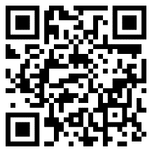 | 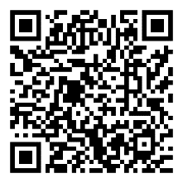 | 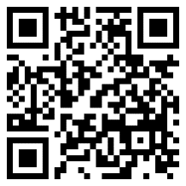
La chaîne You tube: | Lien whatsapp: | Lien Instagram:
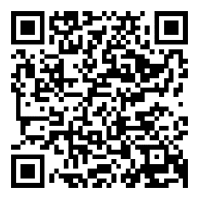 | 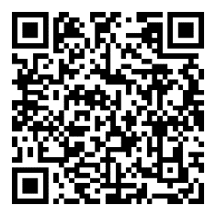 | 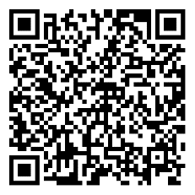
Lien de téléchargement des livres:
 | 